**§1: Kenmerken van een industriële samenleving**

5 dingen nodig voor het ontstaan van nieuwe industrieën:

* Energiebronnen (steenkool, gas, olie, elektriciteit)
* Grondstoffen
* Zeer veel kapitaal
* Voldoende arbeidskrachten
* Uitvindingen

|  |  |  |  |
| --- | --- | --- | --- |
| Aspect |  | Grootste deel 19e eeuw | Einde 19e eeuw |
|  |  |  |  |
| Werktijden |  | 12 tot 14 uur normaal | 9 tot 10 uur normaal |
| Werkomgeving |  | Ongezond en gevaarlijk. Geld verdienen was belangerijker dan veiligheid | Minder ongezond en gevaarlijk door veiligheidswetten |
| Kinderarbeid |  | Kinderen werden vaak slecht behandeld en moesten gevaarlijk werk doen | Er kwam een verbod. In 1874 voor kinderen tot 12 jaar, werd pas goed nageleefd na leerplichtwet, 1901 |
| Werkeloosheid |  | Werkeloosheid was een ramp. Zonder inkomsten dood van honger | Er kwamen uitkeringen |
| Woonomstandigheden |  | Bijzonder slecht. Soms 12 mensen in 1 kamer | Overheid ging eisen stellen aan huizen Veel mensen iets beter verdienen en beter wonen |
| Hygiene |  | Ontbrak veel. Geen riolenstelsel. Geen wc, geen stromend water | Steden kregen ondergronds riolenstelsel |
| Veiligheid stad |  | Onveiligheid zonder politie en met geen straatverlichting | Meer veiligheid door meer politie en straatverlichting |
| Onderwijs |  | Weinig scholen door kinderarbeid | Aantal scholen werd uitgebreid |
| Vrije tijd |  | Weinig dingen om te doen in weinig vrije tijd | Meer vrije tijd, meer dingen om te doen |

**§2: Snelle groei van fabrieken en steden**

**§3: Overgang van handelskapitalisme naar industrieel kapitalisme**

Het ontstaan van Naamloze vennootschappen

|  |  |  |  |  |
| --- | --- | --- | --- | --- |
| Fabrikanten wilden meer geld om fabrieken te bouwen en uit te breiden | → | Fabrikanten gingen aandelen verkomen | → | Voordelen daarvan voor de belegger zijn dat ze mede-eigenaren werden van een bedrijf en elk jaar een deel van de winst kregen |

Kenmerken van het kapitalisme:

* De arbeider werkt in opdracht van een werkgever
* De werkgever is een zakenman die erg rijk is
* De meeste bedrijven zijn van particulieren
* Werkgevers proberen zoveel mogelijk winst te maken

**§ 4: Grote veranderingen in de gelaagdheid van de bevolking**

|  |  |  |
| --- | --- | --- |
| *Bovenlaag*  Kooplieden, fabrikanten, edelen | → Wat veranderde er? → | Meer rijke fabrikanten |
| *Middenlaag*  Kleine burgerij: ambachtslieden, kleine handelaren, winkeliers, boeren met veel land | → Wat veranderde er? → | Breidde uit:  Afdelingshoofden en opzichters in fabrieken omdat de baas niet alles zelf kon doen. Personeel in de dienstsector nam toe. Het was mogelijk om door hard werken in andere bevolkingslagen terecht te komen. |
| *Onderlaag*  Arme boeren, landarbeiders, stadarbeiders | → Wat veranderde er? → | Minder landarbeiders, meer fabrieksarbeiders. |

**§ 5: Conflicten tussen kapitaal en arbeid**

|  |  |  |
| --- | --- | --- |
| Werkgevers |  | Arbeiders |
|  |  |  |
| De meeste werkgevers wilden vooral winst | ←Tegenstellingen→ . ↓ . Leiden tot | De meeste arbeiders hebben erg lage lonen |
| Regeringen bemoeiden zich er niet mee | ←Groeiende kloof → . ↓ | Arbeiders hadden geen kiesrecht |
| Armoede werd normaal gevonden | . Leidt tot  ↓ | Werkomstandigheden waren erg slecht |
| Welvaart van de bovenlaag nam toe | ←Felle botsingen→ | Door gebrek aan een goede opleiding konden veel geen goede baan vinden |

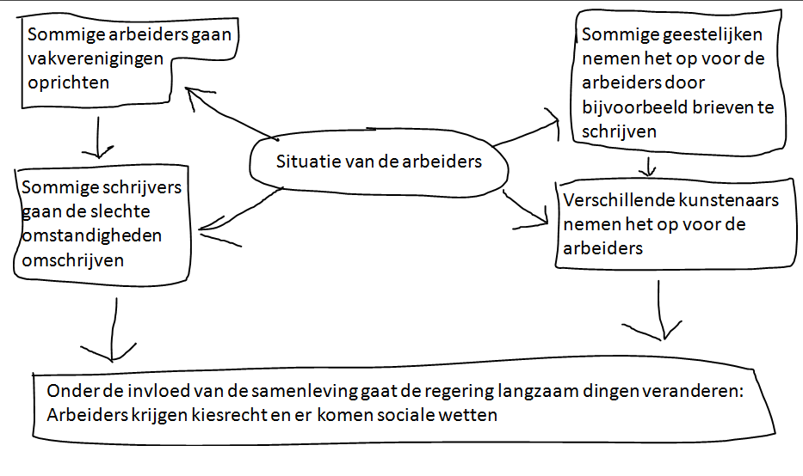**§6: nationalisme**

Het nationalisme is het gevoel van saamhorigheid. Overdreven nationalisme wordt chauvinisme genoemd.

3 belangrijke ideeën:

* Zelfbeschikkingsrecht (het recht om zelf een staat te mogen vormen)
* Volkssoevereiniteit (Het recht om een eigen bestuur te kiezen)
* Staatsnationalisme (het streven van een regering naar een gevoel van saamhorigheid)

**§7: conservatisme**

Conservatisme is het proberen om veranderingen zo langzaam mogelijk door te voeren en alles wat van waarde is te behouden.

*Politieke ideeën:*

* Alleen kiesrecht voor de bovenlaag van de bevolking
* Geen volledige scheiding tussen kerk en staat
* Overheid moest weinig taken hebben

*Sociale ideeën:*

* Succes is een keuze
* Het is goed dat er bevolkingslagen zijn

*Economische ideeën:*

* Overheid moet belangen beschermen
* Inkomens mogen ongelijk zijn

**§8: liberalisme**

Liberalen wouden vooral vrijheid en macht

*Politieke ideeën:*

* Vooral vrijheid voor iedereen
* Kiesrecht moet uitgebreid vorden
* Volledige scheiding tussen kerk en staat
* Volk moet door middel van grondwet en parlement de macht hebben

*Sociale ideeën:*

* Vrijheid van arbeid, handel en productie
* Verschillende inkomsten zijn goed, maar je moet hogerop kunnen komen als je hard werkt

*Economische ideeën:*

* Overheid moet zich niet met sociale omstandigheden bemoeien
* Het is normaal dat er bevolkingslagen zijn

**§9: socialisme**

Het socialisme is een isme dat vooral gelijkheid belangrijk vindt

*Politieke ideeën:*

* Vooral gelijkheid voor iedereen
* Onenigheid over kiesrecht
* Volledige scheiding van kerk en staat
* Regering dankt haar macht aan arbeiders
* Overheid moet veel taken op zich nemen

*Sociale ideeën:*

* Overheid moet mensen leren socialistisch te denken
* Een samenleving zonder bevolkingslagen

*Economische ideeën:*

* Overheid moet alle belangrijke gebouwen bezitten
* Regering zorgt ervoor dat iedereen krijgt wat hij nodig heeft

**§10: confessionalisme**

*Politieke ideeën:*

* Het opbouwen van een zo christelijk mogelijke samenleving
* God heeft mensen verschillend gemaakt dus niet iedereen krijgt kiesrecht
* Regering heeft macht aan god te danken
* Overheid moet zoveel mogelijk overlaten aan verschillende groepen in de samenleving
* Geen volledige scheiding tussen kerk en staat

*Sociale ideeën:*

* Werkgevers en werknemers moeten samenwerken en niet vechten
* Regering moet het loonbeleid overlaten aan werkgevers en werknemers

*Economische ideeën:*

* Het gezin is de kern van de samenleving ; de regering moet ze ondersteunen
* Bevolkingslagen zijn goed, maar ze moeten elkaar met respect behandelen

**§ 11: Feminisme**

Rond 1900 hadden vrouwen weinig te vertellen. Ze waren alleen intelligent genoeg om het huishouden te doen en eenvoudig fabriekswerk. Vrouwen hadden o.a. geen kiesrecht en mochten hun bezit niet behouden. Een ideaal van bijna iedereen was: Een man verdient genoeg om het hele gezin te onderhouden. Dit kon alleen in de bovenlaag. Gezinnen zouden uit elkaar vallen, als vrouwen dezelfde rechten kregen. Eind 18e eeuw streden vrouwen voor gelijke rechten. Geen succes. In de 19e eeuw schaften regeringen de slavernij af. Steeds meer vrouwen en sommige mannen vroegen zich af waarom mannen beter waren dan vrouwen. Vrouwen besloten te gaan strijden voor gelijke rechten. Een nieuwe stroming dus, het feminisme. Aanhangsters zijn feministen. Belangrijke eisen van feministen werden:  
- gelijke rechten in het gezin, dus voor meisjes dezelfde mogelijkheden in onderwijs  
- voor vrouwen dezelfde beroepen en loon als mannen  
- kiesrecht voor vrouwen  
Langzaam kwam er vooruitgang. Gehuwde vrouwen kregen bezit na trouwen en rond de jaren ’60 gingen vrouwen studeren. Vrouwen kregen kiesrecht en ze mochten rond de jaren ’50 een scheiding aanvragen.

**§12: imperialisme**

Ontdekkingsreizen en hun gevolgen zijn de eerste fasen van kolonisatie. Dat was het streven van Europese landen om andere gebieden te veroveren. De 2e fase begon midden 19e eeuw, het werd het imperialisme genoemd. Een imperium is een groot rijk dat is ontstaan door andere volken te onderwerpen. Met imperialisme wordt het streven van een staat om een groot rijk op te bouwen bedoeld. Grote delen van Azië en Afrika werden koloniën.   
  
Redenen voor het imperialisme waren:  
■ Zoeken naar grondstoffen  
Grondstoffen waren soms niet in Europa te vinden, of er was een tekort aan. Rubber en katoen werden uit de koloniën gehaald.  
  
■ Zoeken naar afzetgebieden en het verkrijgen van macht  
Ook buiten Europa werden producten verkocht. Europese landen zochten afzetgebieden om hun producten te verkopen. Zo’n gebied noem je een afzetgebied. Engelsen vonden na de nederlaag van Napoleon dat hun land het machtigste ter wereld was. Bezit van koloniën werd een kenmerk van macht hebben. Veel koloniën → rol in de wereldpolitiek.  
  
■ Vooruitgang brengen in de wereld  
Europeanen vonden dat zij een taak hadden om in de rest van de wereld voor vooruitgang te zorgen. Het beste kon dit door gebieden te veroveren. Zendelingen en missionarissen zorgen voor verbreiding van de Europese cultuur.